Муниципальное казенное общеобразовательное учреждение
«Элисенваарская средняя общеобразовательная школа»
(МКОУ «Элисенваарская СОШ»)
186720 Республика Карелия, Лахденпохский р-н, п. Элисенваара, ул. Школьная, д.7,
тел/факс (814)50 33-651, elis-ch-37@yandex.ru

Класс | 5
Предмет | Технология
Учитель | Каретина Н.В.
Дата проведения урока по расписанию | 16.04.20
Адрес электронной почты для отправки выполненного задания | karetinanv@mail.ru
Срок сдачи на проверку/срок изучения | Следующее по расписанию занятие или …
Тема урока | Технология выполнения простейших ручных вышивальных швов.
Цель урока | Вышивание тамбурным стежком салфетки

Задание:
- Изучить предложенный материал урока
- Закрепление знаний. Практическая работа.

Для тех учащихся у кого нет интернета.
1.Учебник по технологии 5кл.,§30 стр.213-218.
2.Практическое задание. Вышивание техникой «тамбурный стежок» салфетки.
К вышиванию у вас уже должна быть готова ткань, нитки.

Тамбурный шов

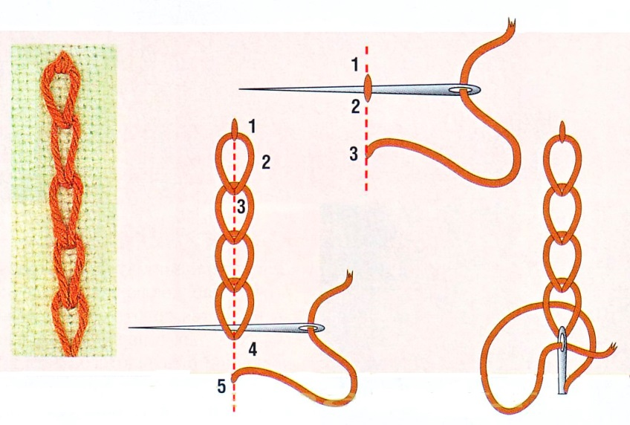

Практическое задание. Вышивание техникой «тамбурный стежок». Не обязательно вышить весь рисунок. Прислать к следующему уроку фото работы с вышивкой.

